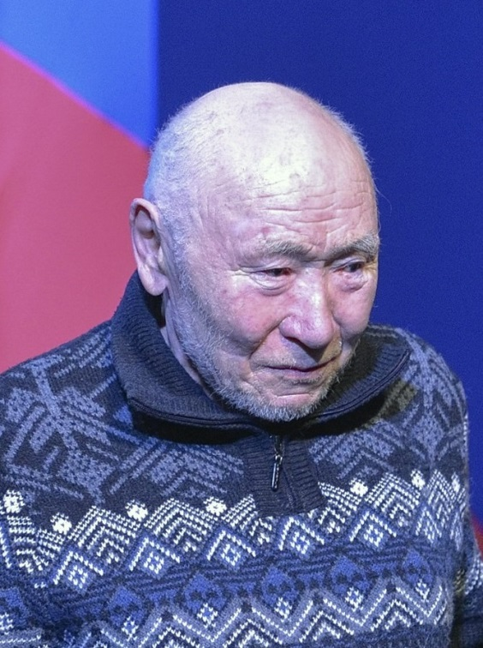
ЯПТУНЭ ДМИТРИЙ ХОЛЬЧЕВИЧ

Яптунэ Дмитрий Хольчевич родился 14 августа 1941 года в поселке Мунгуй Усть-Енисейского района Красноярского края.
Трудовая деятельность началась в 1955 году в колхозе «Новая жизнь», рыбаком. В оленеводстве проработал всю жизнь, внёс большой вклад в развитие традиционных отраслей хозяйствования коренных малочисленных народов Таймыра. За время работы в оленеводстве имел высокие производственные показатели, неоднократно был признан победителем социалистических соревнований. При непосредственном содействии и организационном руководстве оленеводческая бригада Дмитрия Хольчевича добивалась высокой сохранности взрослого оленепоголовья, молодняка, качественного забоя оленей, реализации сельскохозяйственной продукции.
В 1970 году Дмитрий Хольчевич стал победителем в гонках на оленьих упряжках, в 1973 году за успехи, достигнутые во Всесоюзном социалистическом соревновании и проявленную трудовую доблесть в выполнении принятых обязательств по увеличению производства и заготовок продуктов животноводства, был награжден орденом Трудового Красного знамени. Награжден Почётной грамотой с занесением на окружную Доску Почёта, удостоен Диплома Ударника социалистического соревнования 10-ой пятилетки с вручением памятного знака. В 1986-1988 годах награждался Почётными грамотами Усть - Енисейского Регионального комитета Коммунистической партии Советского Союза (Усть-Енисейский РК КПСС) за достигнутые успехи в выполнении производственных заданий и социалистических обязательств. Ежегодно с 1972 по 1977 годы Дмитрий Хольчевич был удостоен благодарностями и Почетными грамотами.
Дмитрий Хольчевич был женат. С женой Нерой Халыевной Яптуне вырастили и воспитали пятерых детей. Жена, Нера Халываевна из рода Яр из Носковской тундры, искусная мастерица, заботливая мать и бабушка.
Умер Яптунэ Дмитрий Хольчевич в 2021 году.

